КАК УЗНАТЬ, ОФОРМЛЯЛИСЬ ЛИ МОШЕННИКАМИ НА ВАШЕ ИМЯ КРЕДИТЫ?
Центр правовой помощи гражданам в цифровой среде ФГУТ «ГРЧЦ» рекомендует проверять свою кредитную историю. Таким образом Вы выясните, направлялись ли от Вашего имени заявки на потребительские кредиты.
Для этого нужно сначала узнать конкретное бюро кредитных историй, в котором хранится Ваша кредитная история. Сделать это можно на портале Госуслуг. Для этого необходимо выбрать раздел «Услуги», затем «Справки и выписки», потом «Сведения о бюро кредитных историй» либо вместо этого сразу ввести в строке поиска запрос «узнать своё БКИ».
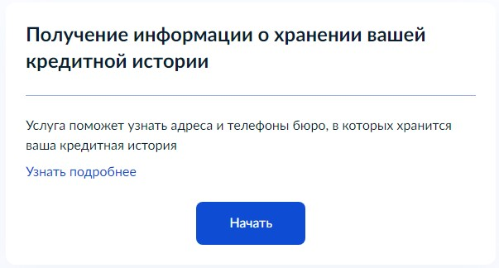
Портал Госуслуг попросит Вас проверить и подтвердить Ваши персональные данные, после проверки которых следует нажатием поля «Отправить запрос» подтвердить необходимость получения такой услуги. В ответе портала Госуслуг будут указаны контакты бюро кредитных историй, Вам необходимо зарегистрироваться на его сайте (можно авторизоваться с помощью учетной записи Госуслуг) и запросить свою кредитную историю. Два раза в год ее можно получить бесплатно, далее стоимость определяется Вашим бюро кредитных историй и составляет в среднем 400-500 рублей за один отчет.
Если вы выясните, что мошенники отправляли от Вашего имени заявки на получение займов или уже заключили договоры потребительского кредита, Центр правовой помощи гражданам в цифровой среде ФГУП «ГРЧЦ» готов оказать безвозмездную правовую помощь по подготовке исковых заявлений о признании кредитных договоров недействительными и компенсации морального вреда, а также представлять интересы истцов в суде.

